Resolución del Pleno del Instituto de Transparencia, Acceso a la Información Pública y Protección de Datos Personales del Estado de México y Municipios, con domicilio en Metepec, Estado de México, a veinticuatro de marzo de dos mil veintiuno.
VISTO el expediente electrónico formado con motivo del recurso de revisión número 00395/INFOEM/IP/RR/2021, interpuesto por el C. xxxxxxxxxxxxxxxxxxx, en lo subsecuente El Recurrente, en contra de la respuesta del Ayuntamiento de Tultitlán, en lo subsecuente El Sujeto Obligado, se procede a dictar la presente resolución.

A N T E C E D E N T E S D E L A S U N T O
PRIMERO. De la Solicitud de Información.
Con fecha veinticinco de enero de dos mil veintiuno, El Recurrente, presentó a través del Sistema de Acceso a la Información Mexiquense (SAIMEX) ante El Sujeto Obligado, solicitud de acceso a la información pública, registrada bajo el número de expediente 00018/TULTITLA/IP/2021, mediante la cual solicitó información en el tenor siguiente:
“1.- solicito, el directorio de la direccion de desarrollo urbano y obras publicas del municipio de tultitlan, asi como los horarios y dias laborales de los ervidores o funcionarios publicos. 2.- el directorio del organismo desentralizado, DIF, de tultitlan, mencionando el cargo y horarios y dias de trabajo, de funcionarios y servidores publicos 3.- solicito los nombres de los servidores publicos que integran el comite interno de mejoras regulatorias 2019-2021,de la consejeria juridica municipal, asi como las fechas en que son dados de alta a la fcha de esta solictud.” [Sic]
Modalidad de entrega: Copias certificadas (con costo)

SEGUNDO. De la respuesta del Sujeto Obligado.
En el expediente electrónico SAIMEX, se aprecia que el quince de febrero de dos mil veintiuno, El Sujeto Obligado dio respuesta a la solicitud de información 00018/TULTITLA/IP/2021, resulta de nuestro interés lo siguiente:
“En respuesta a la solicitud recibida, nos permitimos hacer de su conocimiento que con fundamento en el artículo 53, Fracciones: II, V y VI de la Ley de Transparencia y Acceso a la Información Pública del Estado de México y Municipios, le contestamos que:
POR ESTE MEDIO RECIBA UN CORDIAL SALUDO; AL TIEMPO QUE APROVECHO PARA DAR RESPUESTA A SU SOLICITUD DE INFORMACIÓN INGRESADA A ESTA PLATAFORMA SAIMEX CON EL FOLIO 0018/ TULTITLA/IP/2021 CON ATENCIÓN POR PARTE DE ESTA UNIDAD DE TRANSPARENCIA, SIN MAS POR EL MOMENTO QUEDO A SUS ORDENES EN EL TELÉFONO 26208900 EXTENSIÓN 1106. ACCESO A LA INFORMACIÓN POR MEDIO DE LA PLATAFORMA IPOMX INFORMACIÓN PÚBLICA DE OFICIO FRACCION VII CORRESPONDIENTE AL DIRECTORIO ACTUALIZADO DE SERVIDORES PÚBLICOS: https://www.ipomex.org.mx/ipo3/lgt/indice/TULTITLAN/art_92_vii.web “ [Sic]

De forma complementaria, El Sujeto Obligado adjuntó el documento electrónico “DIRECTORIO.pdf”, cuyo contenido se tiene por reproducido como si a la letra se insertase en virtud de que será materia de análisis en el considerando respectivo.

TERCERO. Del recurso de revisión.
Inconforme con la respuesta notificada por El Sujeto Obligado, El Recurrente interpuso el recurso de revisión, en fecha quince de febrero de dos mil veintiuno, el cual fue registrado en el sistema electrónico con el expediente número 00395/INFOEM/IP/RR/2021, en el cual arguye las siguientes manifestaciones:
Acto Impugnado:
“no es la información solicitada a esta dependencia. n° 00018/TULTITLAN/IP/2021.” [Sic]

Razones o Motivos de Inconformidad:
“MOTIVO ÚNICO: LA INFORMACIÓN RECIBIDA NO ES LA SOLICITADA, Y HACE FALTA INFORMACIÓN DE OTRAS ÁREAS, ASI COMO LA FORMA DE ENTREGA.” [Sic]
CUARTO. Del turno del recurso de revisión.
Medio de impugnación que le fue turnado a la Comisionada Zulema Martínez Sánchez, por medio del sistema electrónico en términos del arábigo 185 fracción I de la Ley de Transparencia y Acceso a la información Pública del Estado de México y Municipios, del cual recayó acuerdo de admisión en fecha diecinueve de febrero de dos mil veintiuno, determinándose en él, un plazo de siete días para que las partes manifestaran lo que a su derecho corresponda en términos del numeral ya citado.

QUINTO. De la etapa de instrucción.
Así, en la etapa de instrucción, de las constancias que obran en los expedientes electrónicos se advierte que El Sujeto Obligado fue omiso en presentar su informe justificado; de igual manera El Recurrente fue omiso en presentar alegatos, pruebas o manifestación alguna.
Por lo que una vez transcurrido el plazo establecido para que las partes manifestaran lo que a su derecho conviniera, en fecha ocho de marzo de los corrientes se decretó el cierre de instrucción en términos del artículo 185 fracción VI de la Ley de Transparencia y Acceso a la Información Pública del Estado de México y Municipios, iniciando el término legal para dictar resolución definitiva del asunto.

C O N S I D E R A N D O
PRIMERO. De la competencia.
Este Instituto de Transparencia, Acceso a la Información Pública y Protección de Datos Personales del Estado de México, es competente para conocer y resolver el presente recurso de revisión interpuesto por El Recurrente conforme a lo dispuesto en los artículos 6, apartado A, fracción IV de la Constitución Política de los Estados Unidos Mexicanos, 5, párrafos vigésimo segundo, vigésimo tercero y vigésimo cuarto, fracción IV de la Constitución Política del Estado Libre y Soberano de México, 1, 2 fracción II, 13, 29, 36 fracciones II y III, 176, 178, 179 fracción I, 181 párrafo tercero, 182, 185, 188 y 194 de la Ley de Transparencia y Acceso a la Información Pública del Estado de México y Municipios, 9 fracciones I, XXIV, 11 y 14 fracción I del Reglamento Interior del Instituto de Transparencia, Acceso a la Información Pública y Protección de Datos Personales del Estado de México.
Aunado a lo anterior, este Órgano Garante estima pertinente realizar un pronunciamiento ya que consientes de la situación que se vive en la actualidad a fin de otorgarle a los ciudadanos herramientas ágiles y accesibles para el ejercicio de los derechos humanos que se tutelan, se considera que a pesar de las condiciones a las que nos enfrentamos, se cuentan con las herramientas técnicas y tecnológicas necesarias que eviten mermar el ejercicio de los derechos correspondientes, sin que ello implique el poner en riesgo el diverso derecho a la salud de todos los partícipes en los procesos que conllevan.

SEGUNDO. Sobre los alcances del recurso de revisión.
Derivado de la impugnación realizada, es preciso e importante señalar que el recurso de revisión inmerso en la Ley de Transparencia vigente en la entidad, tiene el fin y alcance que señalan los numerales 176, 179, 181 párrafo cuarto, 194 y 195 y demás aplicables de la Ley de Transparencia y Acceso a la Información Pública del Estado de México y Municipios vigente, el cual será analizado conforme a las actuaciones que obren en el expediente electrónico, con la finalidad de reparar cualquier posible afectación al derecho de acceso a la información pública y garantizando el principio rector de máxima publicidad.

TERCERO. De las causas de improcedencia.
En el procedimiento de acceso a la información y de los medios de impugnación de la materia, se advierten diversos supuestos de procedibilidad, los cuales deben estudiarse con la finalidad de dar cumplimiento a los principios de legalidad y objetividad inmersos en el artículo 9 de Ley de Transparencia y Acceso a la Información Pública del Estado de México y Municipios, en correlación con la seguridad jurídica que debe generar lo actuado ante este Organismo garante.
Siendo facultad de este Órgano entrar al estudio de las causas de improcedencia que hagan valer las partes o que se adviertan de oficio por este Resolutor y por ende objeto de análisis previo al estudio de fondo del asunto, en los presupuestos procesales sobre el inicio o trámite de un proceso, generando eficacia jurídica en las resoluciones, máxime que se trata de una figura procesal adoptada en la ley de la materia, la cual impide su estudio y resolución cuando una vez admitido el recurso de revisión se advierta una causa de improcedencia que permita sobreseer el recurso de revisión, sin estudiar el fondo del asunto; circunstancias anteriores que no son incompatibles con el derecho de acceso a la justicia, ya que éste no se coarta por regular causas de improcedencia y sobreseimiento con tales fines. Así las cosas, del análisis de los expedientes electrónicos no se advierte ninguna causa de improcedencia que se actualice ni mucho menos alguna hecha valer por alguna de las partes, procediendo al estudio del fondo del asunto, en los siguientes términos.

CUARTO. Estudio y resolución del asunto
El análisis del presente recurso, se basará en el contenido íntegro de las actuaciones que obran en el expediente electrónico, para así estar en posibilidad este Órgano Colegiado de dictar el fallo correspondiente conforme a derecho, tomando en consideración los elementos aportados por las partes y respetando en todo momento al principio de máxima publicidad consagrado en nuestra Constitución Federal, Local y demás leyes aplicables en la materia, así como en los tratados internacionales en los que el Estado Mexicano sea parte, en concordancia con el párrafo tercero del artículo 1 de la Constitución Federal y el diverso 8 de la Ley de Transparencia local.
En este tenor, es necesario subrayar que el derecho de acceso a la información pública, implica que cualquier persona conozca la información contenida en los documentos que se encuentren en los archivos de los sujetos obligados, conforme a los artículos 4, 12, 24 último párrafo y 160 de la Ley local en la materia, que a la letra citan:
“Artículo 4. El derecho humano de acceso a la información pública es la prerrogativa de las personas para buscar, difundir, investigar, recabar, recibir y solicitar información pública, sin necesidad de acreditar personalidad ni interés jurídico.
Toda la información generada, obtenida, adquirida, transformada, administrada o en posesión de los sujetos obligados es pública y accesible de manera permanente a cualquier persona, en los términos y condiciones que se establezcan en los tratados internacionales de los que el Estado mexicano sea parte, en la Ley General, la presente Ley y demás disposiciones de la materia, privilegiando el principio de máxima publicidad de la información. Solo podrá ser clasificada excepcionalmente como reservada temporalmente por razones de interés público, en los términos de las causas legítimas y estrictamente necesarias previstas por esta Ley.
Los sujetos obligados deben poner en práctica, políticas y programas de acceso a la información que se apeguen a criterios de publicidad, veracidad, oportunidad, precisión y suficiencia en beneficio de los solicitantes.
Artículo 12. Quienes generen, recopilen, administren, manejen, procesen, archiven o conserven información pública serán responsables de la misma en los términos de las disposiciones jurídicas aplicables.
Los sujetos obligados sólo proporcionarán la información pública que se les requiera y que obre en sus archivos y en el estado en que ésta se encuentre. La obligación de proporcionar información no comprende el procesamiento de la misma, ni el presentarla conforme al interés del solicitante; no estarán obligados a generarla, resumirla, efectuar cálculos o practicar investigaciones.
(…)
Artículo 24.
(…)
Los sujetos obligados solo proporcionarán la información pública que generen, administren o posean en el ejercicio de sus atribuciones.”
(…)
Artículo 160. Los sujetos obligados deberán otorgar acceso a los documentos que se encuentren en sus archivos o que estén obligados a documentar de acuerdo con sus facultades, competencias o funciones en el formato que el solicitante manifieste, de entre aquellos formatos existentes, conforme a las características físicas de la información o del lugar donde se encuentre así lo permita.
En caso que la información solicitada consista en bases de datos se deberá privilegiar la entrega de la misma en formatos abiertos.”[Sic]

Así que la obligación de los Sujetos Obligados de dar acceso a la información pública que generen, administren o posean, se tendrá por cumplida cuando el solicitante tenga a su disposición la información requerida, o cuando realice la consulta de la misma en el lugar que ésta se localice, de acuerdo a lo señalado por el artículo 166 de la Ley local en la materia, que se reproduce de la siguiente forma:
“Artículo 166. La obligación de acceso a la información pública se tendrá por cumplida cuando el solicitante tenga a su disposición la información requerida, o cuando realice la consulta de la misma en el lugar en el que ésta se localice.” [Sic]

Una vez sentado lo anterior, de una interpretación armónica a la solicitud de información 00018/TULTITLA/IP/2021, es procedente mencionar que se nutre de los siguientes requerimientos:
- Directorio, horario y días laborales de los servidores públicos adscritos a la Dirección de Desarrollo Urbano y Medio Ambiente; y a la Dirección de Obras Públicas, actualizado al veinticinco de enero de dos mil veintiuno.
- Directorio, horario y días laborales de los servidores públicos adscritos al Sistema Municipal para el Desarrollo Integral de la Familia de Tultitlán, actualizado al veinticinco de enero de dos mil veintiuno.
- El o los documentos donde consten el nombre y fecha de alta, de los servidores que fungen como integrantes del Comité de Mejora Regulatoria 2019-2021, actualizado al veinticinco de enero de dos mil veintiuno.
En este tenor, en alusión a los requerimientos formulados por el particular, resulta oportuno traer a colación los artículos 44, apartados I y III, 52, fracción I del Bando Municipal del Ayuntamiento de Tultitlán; los numerales 4, fracción III Bis, y 16, fracción IV de la Ley para la Mejora Regulatoria del Estado de México y Municipios; así como los artículos 26 y 27 del Reglamento de la Ley para la Mejora Regulatoria del Estado de México y sus Municipios, porciones normativas que disponen a la literalidad lo siguiente:
“Artículo 44.- Para el despacho de los asuntos del Gobierno Municipal, se contará con las siguientes dependencias:
- Administración centralizada integrada por:
- Oficina de Presidencia;
- Secretaría del Ayuntamiento
- Tesorería Municipal
- Dirección de Obras Públicas
- Dirección de Desarrollo Económico
- Contraloría Municipal
- Dirección de Administración
- Dirección de Servicios Públicos
- Dirección de Desarrollo Urbano y Medio Ambiente
- Dirección de Educación, Cultura y Turismo
- Dirección de Seguridad Ciudadana, Vialidad y Protección Civil;
- Consejería Jurídica Municipal; y
- Dirección de Información, Planeación, Programación y Evaluación;
(…)
III. Administración descentralizada integrada por:
- Organismo Público Descentralizado para la Prestación de los Servicios de Agua Potable, Alcantarillado y Saneamiento del Municipio de Tultitlán, México.
- Organismo Público Descentralizado de Asistencia Social de carácter municipal denominado Sistema Municipal para el Desarrollo Integral de la Familia de Tultitlán; e
- Instituto Municipal de Cultura Física y Deporte de Tultitlán
(…)
Artículo 52.- La Dirección de Administración es la unidad administrativa a la que corresponde planear, establecer, ejecutar y difundir entre las dependencias de la Administración Pública Municipal, las políticas y procedimientos necesarios para el control eficiente de los recursos humanos, materiales, servicios generales y de tecnologías de la información que se proporcionan a las áreas y unidades administrativas. Para satisfacer las necesidades generales que constituyen el objeto de los servicios y funciones públicas, la Dirección tendrá las siguientes atribuciones:
- Diseñar, establecer, aplicar, actualizar, ejecutar y difundir las políticas y lineamientos para la contratación de personal, con excepción de aquellos servidores públicos cuyo nombramiento sea determinada de manera distinta por otras disposiciones jurídicas vigentes, elaborar los nombramientos, cambios de adscripción y solicitud de licencias laborales previa autorización de la Presidencia Municipal, realizar las gestiones con la institución de seguridad social (ISSEMYM); así como la elaboración de la nómina.
(…)

Ley para la Mejora Regulatoria del Estado de México y Municipios
“Artículo 4.- Para los efectos de esta Ley, se entiende por:
(…)
III Bis. Comité Interno: Órgano constituido al interior de cada dependencia estatal, organismo público descentralizado y municipios para llevar a cabo actividades continuas de mejora regulatoria derivadas de la Ley
(…)
Artículo 16.- Compete a los Ayuntamientos en Materia Regulatoria, lo siguiente:
(…)
IV. Establecer, en cada Ayuntamiento, Comisiones Municipales de Mejora Regulatoria y Comités Internos de Mejora Regulatoria, los cuales se encargarán de evaluar y aprobar los programas anuales de mejora regulatoria municipal, así como las propuestas de creación de disposiciones de carácter general o de reforma específica, entre otras atribuciones que les otorgue la Ley o la reglamentación correspondiente, con base en los objetivos, estrategias y líneas de acción de los programas sectoriales, especiales, regionales e institucionales derivados del Plan Municipal de Desarrollo.
(…)” [Sic]

Reglamento de la Ley para la Mejora Regulatoria del Estado de México y sus Municipios
“Artículo 26. Los Comités Internos son órganos constituidos al interior de las dependencias, que tienen por objeto establecer un proceso permanente de calidad y la implementación de sistemas, para contribuir a la desregulación, la simplificación y la prestación eficiente y eficaz del servicio público, con base en la Ley, el presente Reglamento y los planes y programas que acuerde el Consejo.
Los lineamientos para la operación del Comité Interno establecerán los procedimientos que se observarán para su integración y funcionamiento.
Artículo 27. El Comité Interno estará integrado por:
- El Titular de la dependencia respectiva, quien lo presidirá;
- El Enlace de Mejora Regulatoria de la dependencia, quien fungirá como Secretario Técnico;
- Los directores generales;
- El Titular del Órgano Interno de Control, y
- Otros responsables de área que determine el Presidente.
Los integrantes del Comité Interno podrán designar a un suplente que cubra sus ausencias, mismos que serán servidores públicos de nivel jerárquico inmediato inferior al del Titular al que supla” [Sic]

De lo expuesto con anterioridad, se desprende que El Sujeto Obligado se auxilia de diversas Direcciones, Subdirecciones y Unidades Administrativas para cumplir con sus fines y objetivos, resultando competente para atender los requerimientos formulados por el particular, la Dirección de Administración, así como la Consejería Jurídica Municipal, lo anterior en atención de que sus esferas competenciales los constriñen a actualizar el directorio de servidores públicos, así como a presidir la Comisión de Mejora Regulatoria, respectivamente.
A mayor abundamiento, resulta preciso señalar que la naturaleza de la información requerida estriba dentro en el interés general y el alcance público, robustece lo anterior los artículos 24, fracción XII y 92 fracción VII de la Ley de Transparencia y Acceso a la Información Pública del Estado de México y Municipios, normatividad invocada que dispone a la literalidad:
“Artículo 24. Para el cumplimiento de los objetivos de esta Ley, los sujetos obligados deberán cumplir con las siguientes obligaciones, según corresponda, de acuerdo a su naturaleza:
(…)
XII. Publicar y mantener actualizada la información relativa a las obligaciones generales de transparencia previstas en la presente Ley o determinadas así por el Instituto, y en general aquella que sea de interés público;
(…)
Artículo 92. Los sujetos obligados deberán poner a disposición del público de manera permanente y actualizada de forma sencilla, precisa y entendible, en los respectivos medios electrónicos, de acuerdo con sus facultades, atribuciones, funciones u objeto social, según corresponda, la información, por lo menos, de los temas, documentos y políticas que a continuación se señalan:
(…)
VII. El directorio de todos los servidores públicos, a partir del nivel de jefe de departamento o su equivalente o de menor nivel, cuando se brinde atención al público, manejen o apliquen recursos públicos, realicen actos de autoridad o presten servicios profesionales bajo el régimen de confianza u honorarios y personal de base.
El directorio deberá incluir, al menos el nombre, cargo o nombramiento oficial asignado, nivel del puesto en la estructura orgánica, fecha de alta en el cargo, número telefónico, domicilio para recibir correspondencia y dirección de correo electrónico oficiales, datos que deberán señalarse de forma independiente por dependencia y entidad pública de cada sujeto obligado;
(…)” [Sic]

Complementa lo anterior, la tabla de aplicabilidad del Sujeto Obligado, sirve de sustento las siguientes imágenes ilustrativas, mismas que pueden ser consultadas en la siguiente dirección electrónica: https://www.infoem.org.mx/es/contenido/transparencia/directorio-de-sujetos-obligados
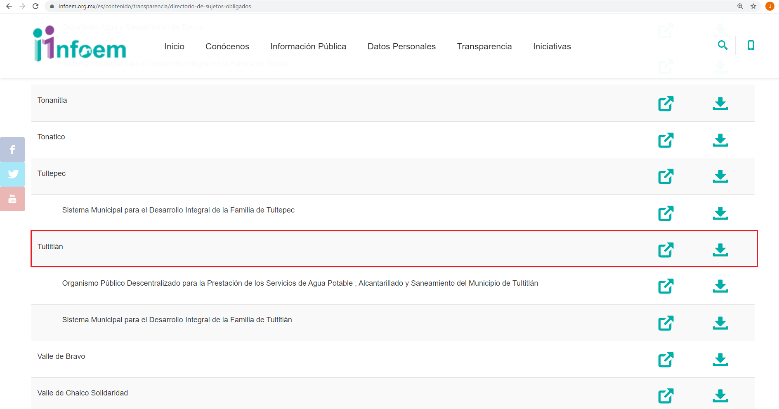

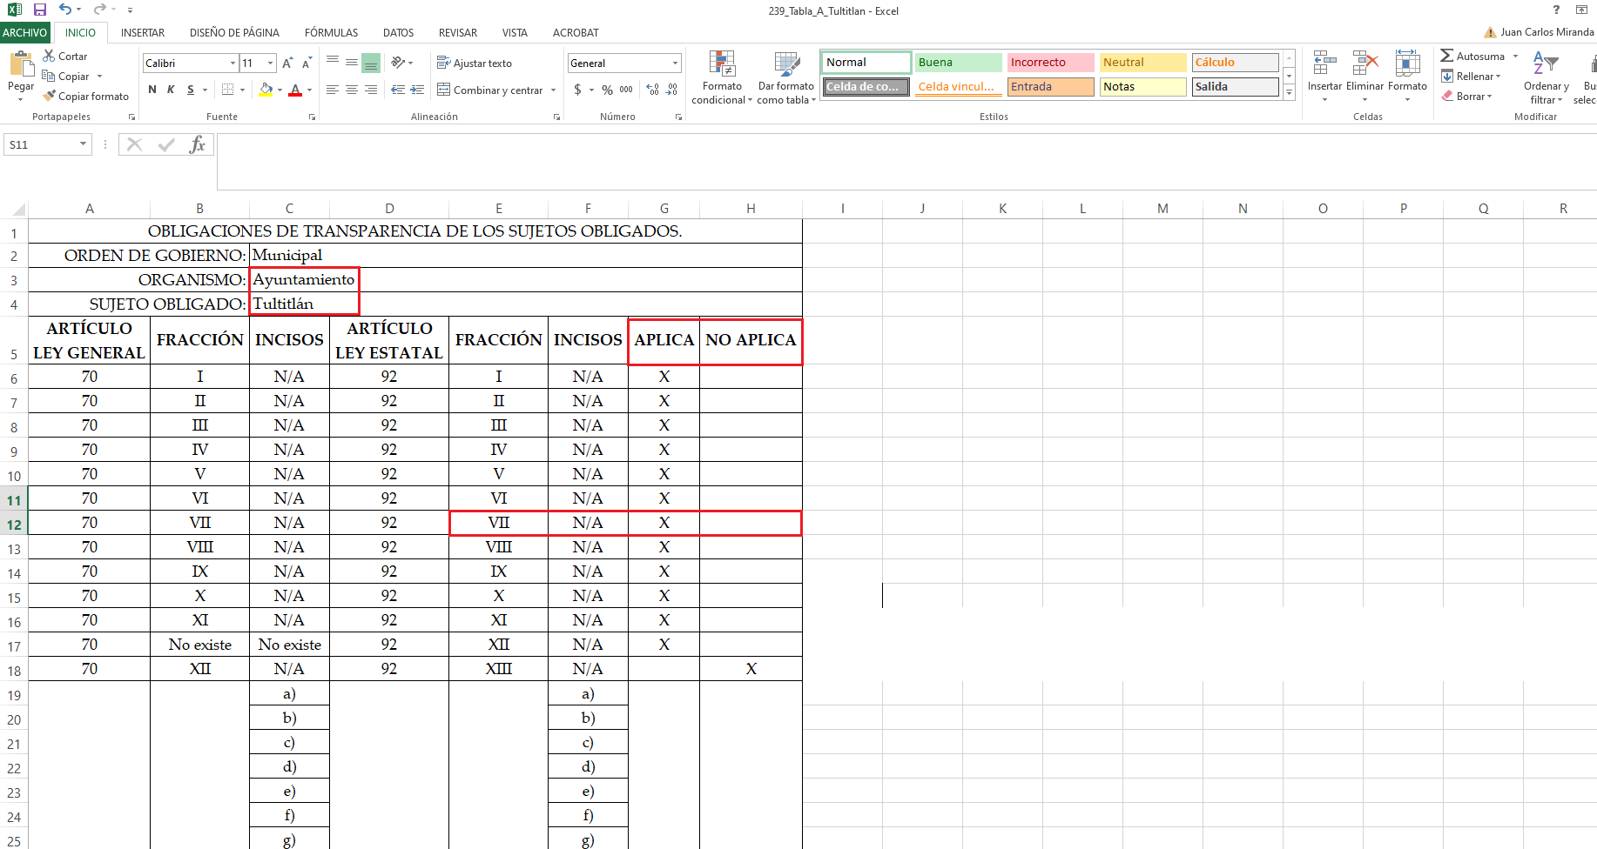

En atención a lo descrito, se arriba a la conclusión de que la información requerida es susceptible de ser generada, poseída y administrada por El Sujeto Obligado, insistiendo en que está estriba dentro de las fronteras conceptuales del alcance público y el interés general, asimismo, parte de la información requerida es susceptible de ser publicada oficiosamente en el portal IPOMEX del Sujeto Obligado.

Una vez sentado lo anterior, como se mencionó en el antecedente segundo, El Sujeto Obligado en fecha quince de febrero de dos mil veintiuno, rindió su respuesta a la solicitud de información formulada por el particular, adjutando para tal efecto lo siguiente:

- “DIRECTORIO.pdf”: Documento “ad hoc” que refleja los siguientes datos:
- Denominación del cargo o nombramiento otorgado.
- Nombre, primer apellido y segundo apellido del servidor público.
- Área de adscripción
- Domicilio oficial: Tipo de vialidad
- Domicilio oficial: Nombre de vialidad
- Domicilio oficial: Número exterior
- Domicilio oficial: Nombre del asentamiento.
- Domicilio oficial: Nombre de la localidad
- Domicilio oficial: Código postal
- Número del telefono oficial
- Extensión
- Correo electrónico oficial
- Área responsable de la información.

De forma complementaria El Sujeto Obligado, proporcionó la liga electrónica https://www.ipomex.org.mx/ipo3/lgt/indice/TULTITLAN/art_92_vii.web, sirven de sustento las siguientes imágenes ilustrativas:

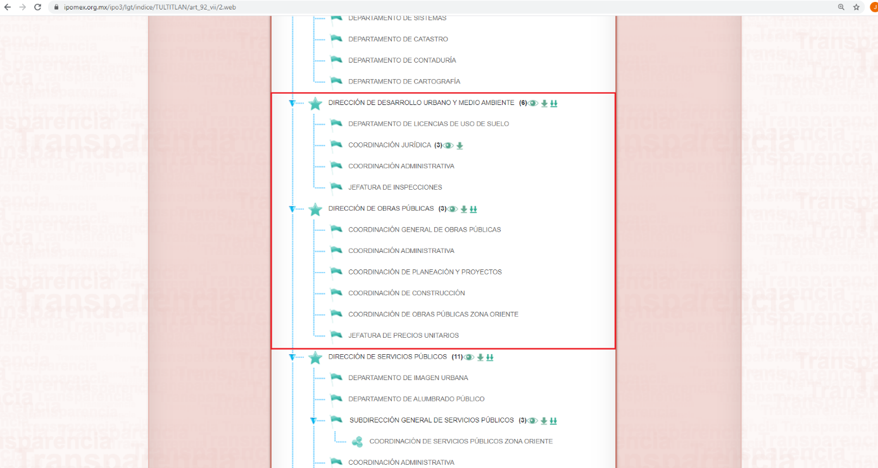
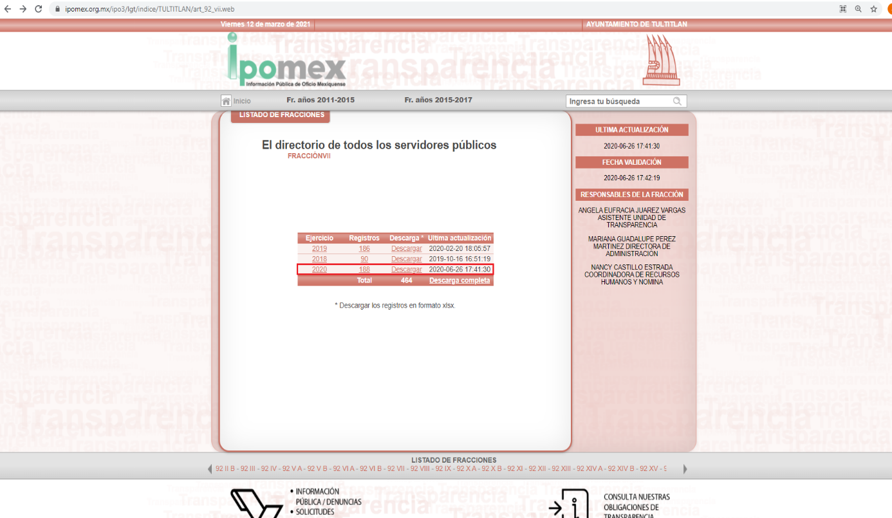

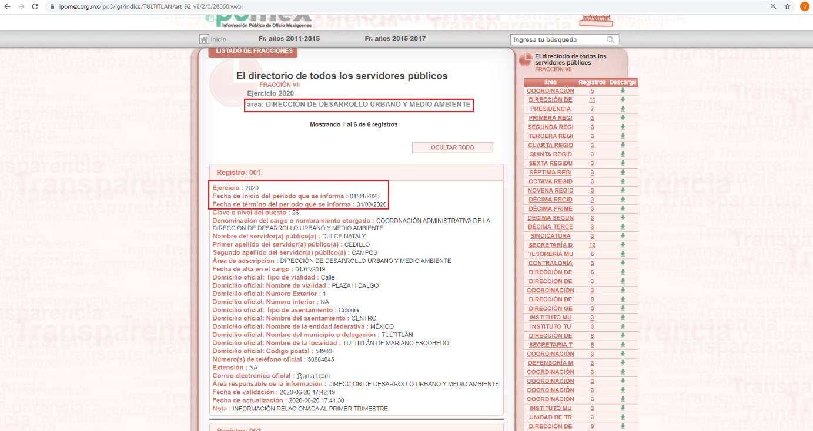
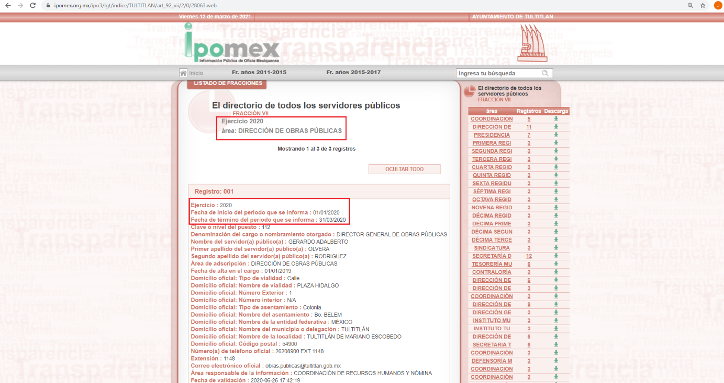

En este sentido, de una inspección a la fracción VII “Directorio de Servidores Públicos”, del portal IPOMEX del Sujeto Obligado, es menester señalar que la información que obra en dicho portal electrónico se encuentra desactualizada (siendo la más reciente la correspondiente al tercer trimestre del ejercicio fiscal dos mil veinte), luego entonces, resulta conducente girar vista a la Dirección General Jurídica de este Órgano Garante.
Así las cosas, hasta aquí lo expuesto, resulta inconcuso que El Sujeto Obligado no satisfizo el derecho de acceso a la información pública ejercido por El Recurrente, al tenerse por actualizadas las hipotesis normativas previstas en el artículo 179, fracciones V y VIII de la Ley de Transparencia y Acceso a la Información Pública del Estado de México y Municipios, cuyo contenido literal es el siguiente:
“Artículo 179. El recurso de revisión es un medio de protección que la Ley otorga a los particulares, para hacer valer su derecho de acceso a la información pública, y procederá en contra de las siguientes causas:
(…)
V. La entrega de información incompleta;
(…)
VIII. La notificación, entrega o puesta a disposición de información en una modalidad o formato distinto al solicitado;
(…)” [Sic]

Inconforme con la respuesta rendida por El Sujeto Obligado, El Recurrente interpuso recurso de revisión en fecha quince de febrero, admitiéndose el diecinueve de febrero, ambos de dos mil veintiuno. Señalando como razones o motivos de inconformidad:
“MOTIVO ÚNICO: LA INFORMACIÓN RECIBIDA NO ES LA SOLICITADA, Y HACE FALTA INFORMACIÓN DE OTRAS ÁREAS, ASI COMO LA FORMA DE ENTREGA..” [Sic]

Por otra parte, como fue mencionado en el antecedente quinto, El Sujeto Obligado fue omiso en rendir su informe justificado, luego entonces, en la etapa de manifestaciones no se subsanó el derecho de acceso a la información pública.

De forma complementaria, no resulta desapercibido para este Órgano Resolutor que el veintisiete de noviembre de dos mil diecisiete fue publicado en el Periódico Oficial del Gobierno del Estado Libre y Soberano de México “Gaceta del Gobierno” el Acuerdo mediante el cual el Pleno del Instituto de Transparencia, Acceso a la Información Pública y Protección de Datos Personales del Estado de México y Municipios, modifica el padrón de sujetos obligados en materia de transparencia y acceso a la información pública del Estado de México y Municipios, mismo que puede ser consultado en la siguiente liga electrónica: https://www.infoem.org.mx/doc/normatividad/A_Acuerdo_mediante_el_cual_el_Pleno_del_INFOEM_modifica_el_Padron_de_Sujetos_Obligados_en_materia_de_Transparencia_y.pdf
Resultan de nuestro interés las siguientes imágenes ilustrativas:
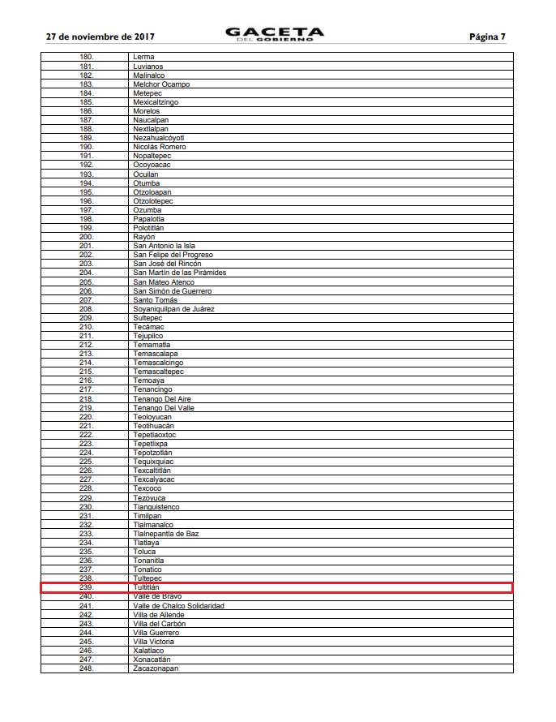
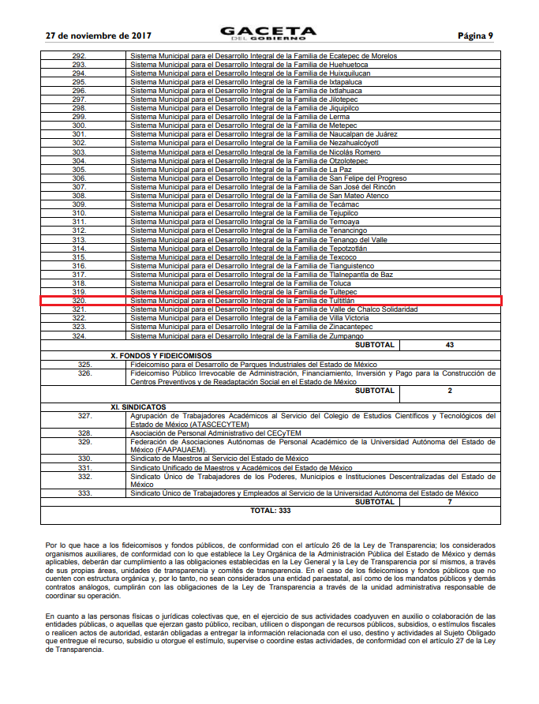
De ahí que deba arribarse a la conclusión de que el Ayuntamiento de Tultitlán y el Sistema Municipal para el Desarrollo Integral de la Familia de Tultitlán fungen como sujetos obligados diversos para efectos de transparencia, por ello, se dejan a salvo los derechos del Recurrente para que formule una nueva solicitud de información ante El Sujeto Obligado competente.
En virtud de lo anterior, resulta procedente ordenar una búsqueda exhaustiva y razonable, a fin de que El Sujeto Obligado haga la entrega en versión pública de ser procedente de la siguiente información:
En copias certificadas (sin costo)
- Directorio, así como el o los documentos donde conste el horario y días laborales de los servidores públicos adscritos a la Dirección de Desarrollo Urbano y Medio Ambiente; y a la Dirección de Obras Públicas, actualizado al veinticinco de enero de dos mil veintiuno.
- El o los documentos donde consten el nombre y fecha de alta, de los servidores públicos que fungen como integrantes del Comité de Mejora Regulatoria 2019-2021, actualizado al veinticinco de enero de dos mil veintiuno.

A través del Saimex:
- El Acuerdo que emita el Comité de Transparencia en el que se confirme la declaración de incompetencia del Sujeto Obligado respecto de la información solicitada del Sistema Municipal para el Desarrollo Integral de la Familia de Tultitlán
Finalmente, con relación a la expedición de copias certificadas, es menester señalar que el Código Financiero del Estado de México y Municipios reconoce una tarifa para su expedición, por la primera hoja, así como por las hojas subsecuentes. No obstante, en el caso en particular se ordena la entrega de la información sin costo, postura que no se comparte por la Comisionada Ponente, al tratarse de un cobro por concepto de certificación de documentos, punto de disenso que será materia de voto particular.

- Versión pública
No pasa desapercibido que la información podría contener información susceptible de clasificar, por lo cual, dicha información debe ser clasificada para no vulnerar un derecho intangible. Aunado a que de ser en caso de contar con otra información consistente en datos personales, deberá generarse una versión pública, tal excepción a la publicidad, atiende a la coexistencia de datos públicos e información que tenga el carácter de confidencial (datos personales) o reservada, por lo que debe privilegiarse el acceso a la información bajo el principio de máxima divulgación, empero sin violar el derecho a la protección de datos personales, cuyo fundamento legal aplicable se encuentra inmerso en los numerales de la Ley de la materia, que a la letra esgrimen:
“Artículo 3. Para los efectos de la presente Ley se entenderá por:
(…)
IX. Datos personales: La información concerniente a una persona, identificada o identificable según lo dispuesto por la Ley de Protección de Datos Personales del Estado de México;
(…)
XLV. Versión pública: Documento en el que se elimine, suprime o borra la información clasificada como reservada o confidencial para permitir su acceso.
Artículo 122. La clasificación es el proceso mediante el cual el sujeto obligado determina que la información en su poder actualiza alguno de los supuestos de reserva o confidencialidad, de conformidad con lo dispuesto en el presente título.
[…]
Artículo 132. La clasificación de la información se llevará a cabo en el momento en que:
[…]
II. Se determine mediante resolución de autoridad competente; o
(…)
Artículo 137. Cuando un mismo medio, impreso o electrónico, contenga información pública y reservada o confidencial, la Unidad de Transparencia para efectos de atender una solicitud de información, deberán elaborar una versión pública en la que se testen las partes o secciones clasificadas, indicando su contenido de manera genérica y fundando y motivando su clasificación.” [Sic]

Verbigracia, previo a poner a disposición la información correspondiente debe considerarse que tiene carácter de confidencial el Registro Federal de Contribuyentes (RFC) que no sean de proveedores, cuenta bancaria, la Clave Única de Registro de Población (CURP), domicilio particular, teléfono particular, el nombre de las personas físicas que no tengan la calidad de servidor público o aquellos que no reciban recursos públicos, entre otros considerados como datos personales en términos de la normatividad aplicable.
En cuanto al Registro Federal de Contribuyentes de las personas físicas constituye un dato personal, ya que para su obtención es necesario acreditar ante la autoridad fiscal previamente la identidad de la persona, su fecha de nacimiento, entre otros aspectos.
Ahora bien, las personas físicas tramitan su inscripción en el registro con el propósito de realizar —mediante esa clave de identificación— operaciones o actividades de naturaleza fiscal, la cual, les permite hacer identificable respecto de una situación fiscal determinada.
Lo anterior es compartido por el ahora Instituto Nacional de Transparencia, Acceso a la Información y Protección de Datos Personales (INAI), conforme al criterio 19/17, el cual es del tenor literal siguiente:
“REGISTRO FEDERAL DE CONTRIBUYENTES (RFC) DE PERSONAS FÍSICAS.
El RFC es una clave de carácter fiscal, única e irrepetible, que permite identificar al titular, su edad y fecha de nacimiento, por lo que es un dato personal de carácter confidencial.
Resoluciones:
RRA 0189/17. Morena. 08 de febrero de 2017. Por unanimidad. Comisionado Ponente Joel Salas Suárez.
RRA 0677/17. Universidad Nacional Autónoma de México. 08 de marzo de 2017. Por unanimidad. Comisionado Ponente Rosendoevgueni Monterrey Chepov.
RRA 1564/17. Tribunal Electoral del Poder Judicial de la Federación. 26 de abril de 2017. Por unanimidad. Comisionado Ponente Oscar Mauricio Guerra Ford.” [Sic]

Así, el RFC se vincula al nombre de su titular, permite identificar la edad de la persona, su fecha de nacimiento, así como su homoclave, la cual es única e irrepetible y determina justamente la identificación de dicha persona para efectos fiscales, por lo éste constituye un dato personal que concierne a una persona física identificada e identificable.
En cuanto a la Clave Única de Registro de Población (CURP) en virtud de que éste se integra por datos personales que únicamente le conciernen a un particular como son su fecha de nacimiento, su nombre, sus apellidos y su lugar de nacimiento; información que permite distinguirlo del resto de los habitantes, se considera que es de carácter confidencial.
Argumento que es compartido por el Instituto Nacional de Transparencia, Acceso a la Información y Protección de Datos Personales, conforme al criterio número 18/17 el cual refiere:

“CLAVE ÚNICA DE REGISTRO DE POBLACIÓN (CURP).
La Clave Única de Registro de Población se integra por datos personales que sólo conciernen al particular titular de la misma, como lo son su nombre, apellidos, fecha de nacimiento, lugar de nacimiento y sexo. Dichos datos, constituyen información que distingue plenamente a una persona física del resto de los habitantes del país, por lo que la CURP está considerada como información confidencial”.
Resoluciones:
RRA 3995/16. Secretaría de la Defensa Nacional. 1 de febrero de 2017. Por unanimidad. Comisionado Ponente Rosendoevgueni Monterrey Chepov.
RRA 0937/17. Senado de la República. 15 de marzo de 2017. Por unanimidad. Comisionada Ponente Ximena Puente de la Mora.
RRA 0478/17. Secretaría de Relaciones Exteriores. 26 de abril de 2017. Por unanimidad. Comisionada Ponente Areli Cano Guadiana.” [Sic]

Lo anterior, sólo en caso de advertir información susceptible de clasificar, por ende, resulta necesario que el Comité de Transparencia del Sujeto Obligado emita el Acuerdo de Clasificación correspondiente que sustente la versión pública, el cual deberá cumplir cabalmente las formalidades previstas en el artículo 137 de la Ley de Transparencia y Acceso a la Información Pública del Estado de México y Municipios, así como los numerales aplicables de los LINEAMIENTOS GENERALES EN MATERIA DE CLASIFICACIÓN Y DESCLASIFICACIÓN DE LA INFORMACIÓN, ASÍ COMO PARA LA ELABORACIÓN DE VERSIONES PÚBLICAS, publicados en el Diario Oficial de la Federación en fecha quince de abril de dos mil dieciséis, mediante Acuerdo del Consejo Nacional del Sistema Nacional de Transparencia, Acceso a la Información Pública y Protección de Datos Personales.

En mérito de lo expuesto en líneas anteriores, resultan fundados los motivos de inconformidad que arguye El Recurrente en su medio de impugnación que fue materia de estudio, por ello con fundamento en la primera hipótesis de la fracción III, del artículo 186, de la Ley de Transparencia y Acceso a la Información Pública del Estado de México y Municipios, se REVOCA la respuesta a la solicitud de información número 00018/TULTITLA/IP/2021 que ha sido materia del presente fallo.
Por lo antes expuesto y fundado es de resolverse y,

SE RESUELVE

PRIMERO. Se REVOCA la respuesta entregada por el Sujeto Obligado a la solicitud de información número 00018/TULTITLA/IP/2021, por resultar fundados los motivos de inconformidad que arguye El Recurrente, en términos del Considerando CUARTO de la presente resolución.

SEGUNDO. Se ORDENA al SUJETO OBLIGADO realizar una búsqueda exhaustiva y razonable a fin de entregar al RECURRENTE, en versión pública de ser procedente, de lo siguiente:
En copias certificadas (sin costo):
- Directorio, así como el o los documentos donde conste el horario y días laborales, de los servidores públicos adscritos a la Dirección de Desarrollo Urbano y Medio Ambiente, y a la Dirección de Obras Públicas, actualizado al veinticinco de enero de dos mil veintiuno.
- El o los documentos donde conste el nombre y fecha de alta, de los servidores públicos que fungen como integrantes del Comité de Mejora Regulatoria 2019-2021, actualizado al veinticinco de enero de dos mil veintiuno.
Para la expedición de copias certificadas (sin costo), El Sujeto Obligado deberá informar al Recurrente mediante SAIMEX el procedimiento exacto y detallado para su obtención (lugar, días, horas hábiles, etc.), debiendo acreditar El Sujeto Obligado la entrega de la información al Recurrente.
Como sustento de la versión pública, se deberá entregar el Acuerdo del Comité de Transparencia correspondiente, en términos del artículo 49 fracción VIII y 132 fracción II de la Ley de Transparencia y Acceso a la Información Pública del Estado de México y Municipios, en el que funde y motive las razones sobre los datos que se supriman o eliminen dentro del soporte documental respectivo y se ponga a disposición del Recurrente.

A través del SAIMEX:
- El Acuerdo que emita el Comité de Transparencia en el que se confirme la declaración de incompetencia del Sujeto Obligado respecto de la información solicitada del Sistema Municipal para el Desarrollo Integral de la Familia de Tultitlán.

TERCERO. NOTIFÍQUESE al Titular de la Unidad de Transparencia del Sujeto Obligado vía SAIMEX, para que conforme al artículo 186, último párrafo, 189, segundo párrafo y 194, de la Ley de Transparencia y Acceso a la Información Pública del Estado de México y Municipios; dé cumplimiento a lo ordenado dentro del plazo de quince días hábiles, debiendo informar a este Instituto en un plazo de tres días hábiles siguientes sobre el cumplimiento dado a la presente resolución.

CUARTO. De conformidad con el artículo 198 de la Ley de Transparencia y Acceso a la Información Pública del Estado de México y Municipios, de considerarlo procedente, el Sujeto Obligado de manera fundada y motivada, podrá solicitar una ampliación de plazo para el cumplimiento de la presente resolución.

QUINTO. NOTIFÍQUESE la presente resolución al RECURRENTE por SAIMEX y hágase de su conocimiento que, de conformidad con lo establecido en el artículo 196, de la Ley de Transparencia y Acceso a la Información Pública del Estado de México y Municipios, podrá promover el Juicio de Amparo en los términos de las leyes aplicables.

SEXTO. - GÍRESE oficio al Titular de la Dirección General Jurídica y de Verificación, de conformidad con el artículo 23, fracción XIV del Reglamento Interior del Instituto de Transparencia y Acceso a la Información Pública del Estado de México y Municipios a fin de que determine lo conducente, en términos del Considerando CUARTO de la presente resolución.

ASÍ LO RESUELVE, POR UNANIMIDAD DE VOTOS, EL PLENO DEL INSTITUTO DE TRANSPARENCIA, ACCESO A LA INFORMACIÓN PÚBLICA Y PROTECCIÓN DE DATOS PERSONALES DEL ESTADO DE MÉXICO Y MUNICIPIOS, CONFORMADO POR LOS COMISIONADOS ZULEMA MARTÍNEZ SÁNCHEZ (VOTO PARTICULAR CONCURRENTE), EVA ABAID YAPUR (VOTO PARTICULAR CONCURRENTE), JOSÉ GUADALUPE LUNA HERNÁNDEZ, JAVIER MARTÍNEZ CRUZ (VOTO PARTICULAR CONCURRENTE), Y LUIS GUSTAVO PARRA NORIEGA (VOTO PARTICULAR CONCURRENTE), EN LA DÉCIMA SESIÓN ORDINARIA CELEBRADA EL VEINTICUATRO DE MARZO DE DOS MIL VEINTIUNO, ANTE EL SECRETARIO TÉCNICO DEL PLENO, ALEXIS TAPIA RAMÍREZ.

OSAM/JCMA

IMPROCEDENCIA Y SOBRESEIMIENTO EN EL JUICIO DE AMPARO. LAS CAUSAS PREVISTAS EN LOS ARTÍCULOS 73 Y 74 DE LA LEY DE LA MATERIA, RESPECTIVAMENTE, NO SON INCOMPATIBLES CON EL ARTÍCULO 25.1 DE LA CONVENCIÓN AMERICANA SOBRE DERECHOS HUMANOS. Del examen de compatibilidad de los artículos 73 y 74 de la Ley de Amparo con el artículo 25.1 de la Convención Americana sobre Derechos Humanos no se advierte que el derecho interno desatienda los estándares que pretenden proteger los derechos humanos en dicho tratado, por regular causas de improcedencia y sobreseimiento que impiden abordar el estudio de fondo del asunto en el juicio de amparo, en virtud de que el propósito de condicionar el acceso a los tribunales para evitar un sobrecargo de casos sin mérito, es en sí legítimo, por lo que esa compatibilidad, en cuanto a los requisitos para la admisibilidad de los recursos dependerá, en principio, de los siguientes criterios: no pueden ser irracionales ni de tal naturaleza que despojen al derecho de su esencia, ni discriminatorios y, en el caso, la razonabilidad de esas causas se justifica por la viabilidad de que una eventual sentencia concesoria tenga un ámbito de protección concreto y no entre en conflicto con el orden jurídico, no son de tal naturaleza que despojen al derecho de su esencia ni tampoco son discriminatorias, pues no existe alguna condicionante para su aplicabilidad, en función de cuestiones personales o particulares del quejoso. Por tanto, las indicadas causas de improcedencia y sobreseimiento no son incompatibles con el citado precepto 25.1, pues no impiden decidir sencilla, rápida y efectivamente sobre los derechos fundamentales reclamados como violados dentro del juicio de garantías.

